Bucaramanga, agosto 12 2013

Señores

**COMITÉ EDIORIAL REVISTA INFECTIO**

Cordial saludo,

Mediante la presente, los autores, Vanessa Delgado Jaime, Laura del Pilar Cadena Afanador, Geraldine Tarazona, Camilo Eduardo Lozano Bretón, Edgar Andrés Rueda manifestamos nuestro deseo de publicar nuestro manuscrito “**Nivel de conocimientos sobre tuberculosis en dos comunidades en el área metropolitana de Bucaramanga, Santander**”, en la sección de artículos originales. Certificamos que el artículo no está siendo sometido a consideración de ninguna otra publicación, no ha sido aceptado para publicar, ni ha sido publicado en ningún idioma. De igual forma haber contribuido con el material científico e intelectual, análisis de datos y redacción del manuscrito, haciéndonos responsables de su contenido. No hemos conferido ningún derecho o interés en el trabajo a tercera persona. Declaramos no tener conflictos de interés en relación con el manuscrito.

Este trabajo permite identificar el nivel de conocimiento de la población sobre la tuberculosis y deja ver la falta de claridad de la comunidad en especial a cierto grupo de población (sexo masculino y bajo nivel de educación) en conceptos relacionados con Tuberculosis, generando un gran impacto en salud pública, ya que es una enfermedad infectocontagiosa de fácil prevención cuando se conoce su etiología y factores de riesgo. Por lo que sugerimos se implementen capacitaciones a la comunidad con el fin de disminuir este contagio, por medios como el internet y el centro de salud, ya que fueron los medios que más marcaron diferencia en nuestro estudio.

Los autores mediante este documento ceden los derechos de copia del artículo a la Sociedad Colombiana de Infectologia. En caso de no ser publicado el artículo, retornar los derechos previamente enunciados a sus autores.

Cordialmente,

****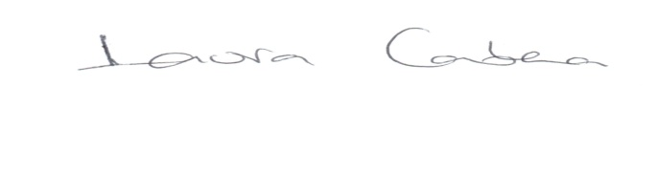

Vanessa Delgado Jaime Laura del Pilar Cadena Afanador

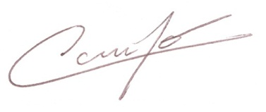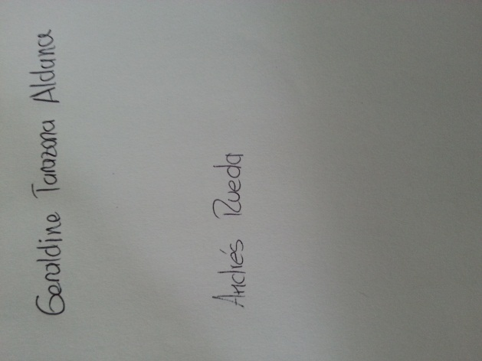

Geraldine Tarazona Aldana Camilo Eduardo Lozano Bretón

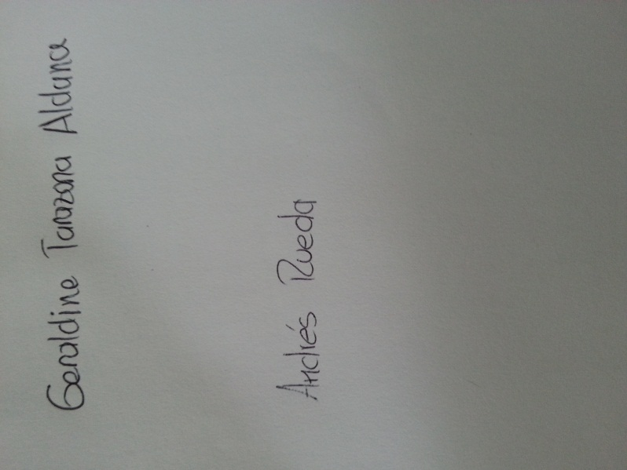

Edgar Andrés Rueda Carrillo